CFGM SMX - M3 Aplicacions Ofimàtiques
UF2: El correu i l’agenda electrònica
Activitat: Pt2- Google Calendar (agenda en GMAIL)


Una empresa necessita el vostre suport d’experts/es en servei tècnic i informàtic. Desitja que l’assessoreu en:
- Utilització i configuració i sincronització de Google Calendar
- Programar un esdeveniment
- Afegir un calendari
Comencem?
Per realitzar les tasques demanades per l’empresa, respon a les preguntes en l’apartat corresponent:
NOTES:
- Posa el nom i cognom al document, també al nom del fitxer!
- Realitza les respostes amb un color diferent a les preguntes
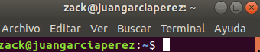
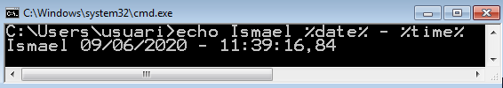
- En la realització de manuals, fes les captures de pantalla i explicacions de tots els passos i amb el terminal obert i en petit: ha de sortir el vostre nom

- Indica el pas a pas (descripcions i captures), per realitzar les accions indicades.
- Revisa l’ortografia i que el text estigui bé sense mesclar idiomes.
- En l’entrega: tramet els diferents documents de la pràctica (en format ODT o PDF).

RECORDA QUE, A PART DE FER EL PAS A PAS I LES DESCRIPCIONS, ÉS MOLT IMPORTANT FER LA VERIFICACIÓ I MOSTRAR EL RESULTAT DE LES ACCIONS

1.- Consulta Google Calendar (1 punt)
- Posa una captura de pantalla de la interfície (pàgina principal) de Google Calendar.

- Permet canviar la vista per veure de forma mensual, setmanal, dies (hores)? (En cas afirmatiu mostra amb captures!)

RECORDA MOSTRAR EL PAS A PAS, AFEGIR DESCRIPCIONS, I MOSTRAR EL RESULTAT.

2.- Programa un esdeveniment (2 punts)

- Afegeix un esdeveniment un dia concret (p.ex: festa d’aniversari) del teu calendari personal. Indica que és un esdeveniment de tot un dia.

Indica que vols que avisi (generi una notificació) un dia abans.

- Afegeix que cal crear una reunió per videoconferència amb Google Meet. De manera que generi l’enllaç de la reunió.

- Afegeix com a participants i destinataris de la reunió els contactes del teu grup i el professor.

- Afegeix un text missatge sobre la reunió: «Estimats companys/es es grat convidar-vos al magnífic dia del meu aniversari. Porteu música i alegria per a tot el dia».

RECORDA MOSTRAR EL PAS A PAS, AFEGIR DESCRIPCIONS, I MOSTRAR EL RESULTAT.

3- Sincronització d’Ubuntu amb Gmail - comptes online.
(2 punts)
- Indica les característiques hardware del PC que fas servir, i el sistema operatiu (versió)

- Instal·lació si cal de l’aplicació d’Ubuntu Calendar (necessari per mostrar esdeveniments)

- Configuració d’Ubuntu amb el compte de Gmail (Google) per sincronitzar el correu i el calendari
Configuració – Comptes online – Afegir compte de Gmail (Seguir els passos: Login, Assignar permisos)
https://www.techrepublic.com/article/how-to-connect-ubuntu-18-04-to-your-google-account/
- Exemple de sincronització. (Realitza els passos amb les captures!)
  - Amb explorador d’arxius (Nautilus) d’Ubuntu, accedir a la carpeta remota del Drive associat al teu compte de Gmail.
  - Ficar un document del mòdul M3-Aplicacions Ofimàtiques
  - Amb el navegador d’Internet Mozilla/Chrome, fer Login a Gmail i accedir a Google Drive
  - Mostrar que al Drive surt el fitxer copiat des de Ubuntu
4.- Crea un nou calendari (2 punts)

- Afegeix un calendari nou «Calendari Exàmens Institut», on ficareu les dates d'exàmens i treballs per coordinar-vos amb els vostre companys/es d’equip.

- Comparteix el calendari amb els vostres companys/es.

- Poseu algun esdeveniment d’exemple.

- Verifiqueu que tothom que té el calendari pot veure l’esdeveniment.

- Verifiqueu que s’ha sincronitzat a les diferents eines: Evolution, Mòbil, Ubuntu

RECORDA MOSTRAR EL PAS A PAS, AFEGIR DESCRIPCIONS, I MOSTRAR EL RESULTAT.

5.- Gestió de contactes: crear, etiquetar, ... (2 punts)
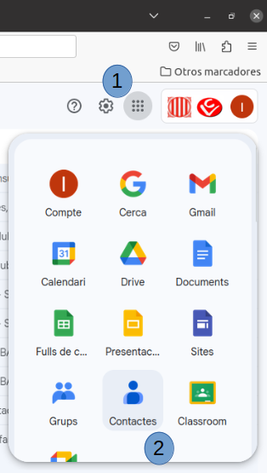
- Crea diferents contactes amb Google Contactes

- Amb la utilització d’etiquetes, crea una llista de contactes amb alguns companys de classe i en el que estigui inclòs el meu correu ismael.fortuny@iescarlesvallbona.cat i envia un correu A L’ETIQUETA CREADA amb una noticia que hagis trobat interessant, p.ex. alguna de les eines:

https://www.privacytools.io/guides/

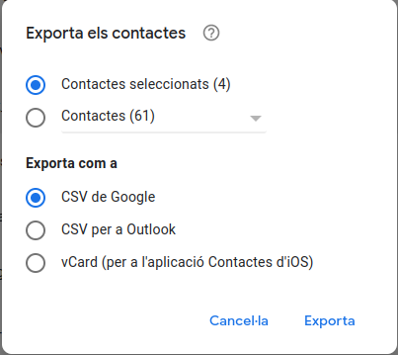
- Exporta la llista de contactes com a fitxer .vCard.

6.- Importa el calendari del Moodle (1 punts)

Importa a Google Calendar el calendari del Moodle del institut per poder sincronitzar les tasques publicades en els diferents mòduls/cursos.
En el curs del Moodle, en el menú de la dreta, clica sobre Veure calendari complet – Gestiona les subscripcions. Veuràs l'opció en el calendari:
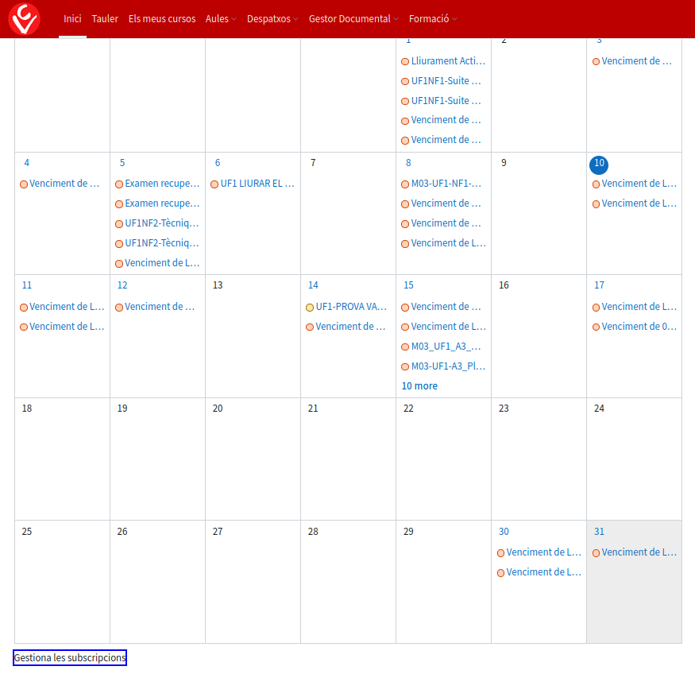

Exporta el calendari mitjançant la seva URL (l’hauràs de generar).

Aquesta URL (el calendari del Moodle) la importaràs al Google Calendar.

Per fer-ho, aniràs a G.Calendar a la secció «Altres Calendaris» (Menú esquerra i abaix), i seleccionaràs l’opció de crear Calendari «a partir de URL».

https://docs.moodle.org/38/en/Using_Calendar

Tramet els documents de la pràctica (en format ODT o PDF)
UF2NF2-A2-Agenda-GoogleCalendar_Cognom1_Cognom2_Nom.odt.

